Zenés-fantasztikus szatíra az egyre közelebbinek tűnő jövőről
A Rebbenő pillantások a kihalás pereméről ősbemutatója a Vígszínház Házi Színpadán
Civilizációnk szórakoztató végnapjairól szól Vinnai András, Nagy Péter István és Dargay Marcell darabja, a Rebbenő pillantások a kihalás pereméről, amelynek ősbemutatója március 7-én lesz a Vígszínház Házi Színpadán. A sci-fi elemekben és meglepő műfajváltásokban bővelkedő előadás a hazai színházakban még egyedülállónak számító akusztikai élményt kínál, ugyanis egy speciális fejhallgatón keresztül hozzák közelebb a nézőkhöz a történetet. Az erőteljes és meglepő hanghatások dinamikus atmoszférát teremtenek, így teszik teljessé a színházi élményt. A tudományos-zenés-fantasztikus szatírát Nagy Péter István rendezésében, Balázsovits Edit, Gyöngyösi Zoltán, Kovács Tamás, Márkus Luca, Petrik Andrea, Sághy Tamás, Seress Zoltán szereplésével mutatják be.
Az egyre közelebbinek tűnő jövőben, miközben Nyugat és Kelet zéró összegű játszmát indít egymás és a bolygó ellen az Északi-sark utolsó jégtábláin, egy diszfunkcionális apa-fiú kapcsolat globális ökokatasztrófát idéz elő. A világ legbefolyásosabb potentátjai és legkiszolgáltatottabb kisemberei viszont egyaránt a saját mentális állapotukkal vannak elfoglalva. Egyre zavarosabb emberi kapcsolataikat egyre intelligensebb mesterséges asszisztenseik segítségével próbálják megérteni.
A Vígszínház számára készült ősbemutató műfaja politikai szatíra, amelyet erősen inspirált Stanley Kubrick két filmje, a Dr. Strangelove és a 2001 Űrodüsszeia. A történet a disztópikus közeljövőben játszódik, és olyan nézőpontból vizsgálja a jelent, ahogyan a Black Mirror című sorozat reflektál a kortárs valóságra. A szereplők társas magányban élnek, magukba vannak zárva, majdnem mindenkinek van egy mesterséges intelligencia alapú társa, ami sok esetben valódi kapcsolatot pótol.
„Különösen érdekelt, hogy egy olyan előadás esetében, ahol a világépítésnek nagy szerepe van, milyen eszközökkel lehet egy kis térben játszódó kamaradarabot úgy megalkotni, hogy a nézők egy sokkal nagyobb világot sejtsenek a háttérben. Így született Dabóczi Noémi díszlettervező ötlete, hogy az akusztika kerüljön a középpontba. Ez egy kísérlet: a nézők speciális fejhallgatót viselnek az előadás alatt, amely immerzív élményt teremt: mintha a közönség is belekerülne ebbe a világba.” – emeli ki Nagy Péter István rendező.
Dargay Marcell és Keresteš Szabolcs sound designja és zenéje kulcsszerepet játszik az előadásban. Az akusztikai megoldások játékosak és kísérletezőek: olykor a szereplők nem a saját hangjukon szólalnak meg, melynek természetesen dramaturgiai funkciója van. A történet egy zárt plexidobozban játszódik, amely lehetővé teszi a hang teljes leválasztását. A színészek számára ez különleges kihívás: egyszerre kell intimen, filmes szikársággal játszaniuk, miközben a szélsőséges érzelmi helyzetekben nagy amplitúdón kell mozogniuk.
„A darab abszurd humorral könnyíti fel azt a valóságot, amiben nemcsak itt Magyarországon, hanem szinte az egész Földön élünk. A mának a problémáiból fakadnak azok a lépések, amiket a nem túl távoli jövőben a szereplők tesznek. Számtalan előadásban vettem már részt, a legkülönbözőbb műfajokban, de ehhez hasonlót még sosem csináltam. Elképesztően izgalmas és színészileg számos kihívást tartogat a speciális tér és az akusztikai megoldások miatt. Filmszerű jelenetekből építkezik, némelyikben saját magunkat vagy épp egy másik színészt szinkronizálunk. Mindenki minimum két szerepet játszik úgy, hogy a szövegmennyiséget és a dramaturgiai fontosságát nézve mindenki főszereplő.” – meséli Sághy Tamás.
Az előadás tehát igazi csapatmunka: hét színész - Balázsovits Edit, Gyöngyösi Zoltán, Kovács Tamás, Márkus Luca, Petrik Andrea, Sághy Tamás, Seress Zoltán - egyenrangú, azonos súlyú szerepekben lép színpadra, de hang- és videófelvételen megjelennek a Vígszínház további művészei is.
„Komplex feladat, nemcsak színházi, hanem kicsit filmes is, többek között, amikor a kamerának dolgozunk. Amikor a plexidobozon belül zajlik a jelenetünk, csak egy tükröt látunk, nem érzékeljük a kint ülőket. Amikor pedig AI-t játszunk a benti jelenetben úgy kell részt venni, hogy ők nem látnak engem, csak én látom őket. A különleges feladatok és a technika miatt hatalmas koncentrációt igényel ez az előadás. Ráadásul mivel mindenki több szerepet játszik, rengeteget öltözünk közben, s hirtelen kell a figurák között váltanunk. Hogy minden flottul menjen, valódi csapatként kell együttműködnünk. De nagyon jó csinálni, elképesztően szórakoztató. Aktuális és nehéz kérdéseket feszegetünk groteszk formában arról, ami körülöttünk történik a világban. Az ijedtség és a szörnyülködés mellett kicsit talán jól esik rajta nevetni mindannyiunknak.” – teszi hozzá Balázsovits Edit.
A Rebbenő pillantások a kihalás pereméről március 7-től látható a Vígszínház Házi Színpadán.
Az előadást 18 éven felüli nézőinknek ajánljuk!
Sajtókapcsolat:
- sajto@vigszinhaz.hu
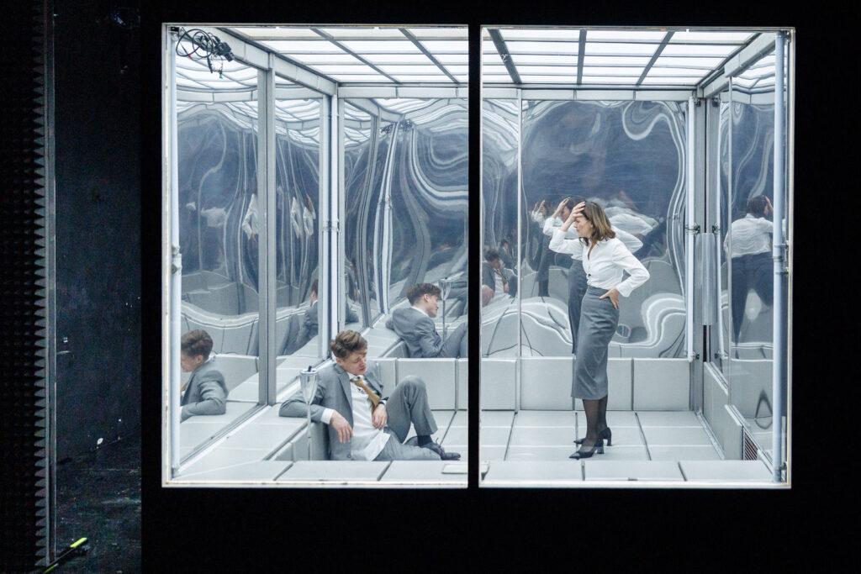 | © Vígszínház - Dömölky Dániel
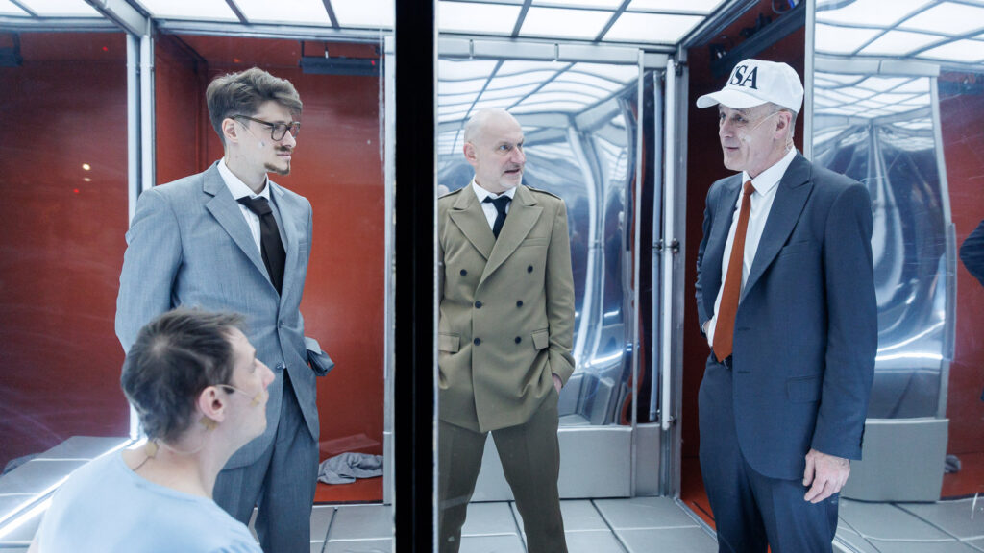 | © Vígszínház - Dömölky Dániel
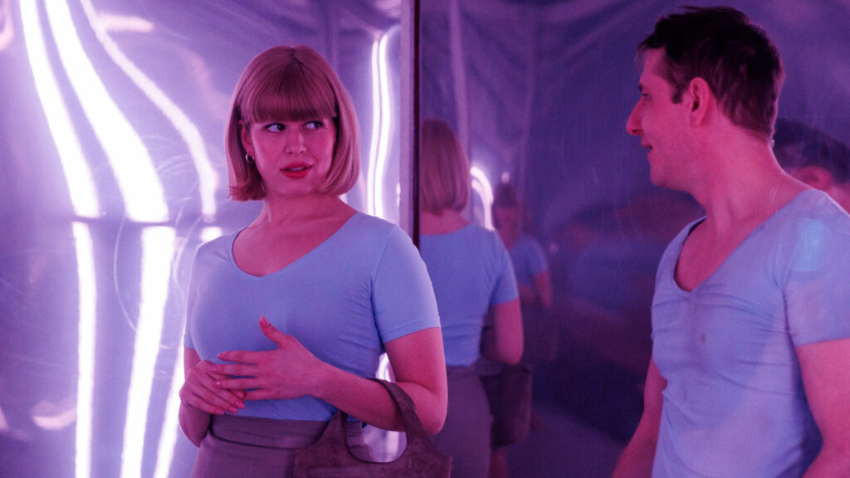 | © Vígszínház - Dömölky Dániel
Eredeti tartalom: Vígszínház
Továbbította: Helló Sajtó! Üzleti Sajtószolgálat
Ez a sajtóközlemény a következő linken érhető el:

